问题B：悼念512汶川大地震遇难同胞--珍惜现在，感恩生活
标准输入输出
描述
急！灾区的食物依然短缺！
为了挽救灾区同胞的生命，心系灾区同胞的你准备自己采购一些粮食支援灾区，现在假设你一共有资金n元，而市场有m种大米，每种大米都是袋装产品，其价格不等，并且只能整袋购买。
请问：你用有限的资金最多能采购多少公斤粮食呢？
后记：
人生是一个充满了变数的生命过程，天灾、人祸、病痛是我们生命历程中不可预知的威胁。
月有阴晴圆缺，人有旦夕祸福，未来对于我们而言是一个未知数。那么，我们要做的就应该是珍惜现在，感恩生活??
感谢父母，他们给予我们生命，抚养我们成人；
感谢老师，他们授给我们知识，教我们做人
感谢朋友，他们让我们感受到世界的温暖；
感谢对手，他们令我们不断进取、努力。
同样，我们也要感谢痛苦与艰辛带给我们的财富～
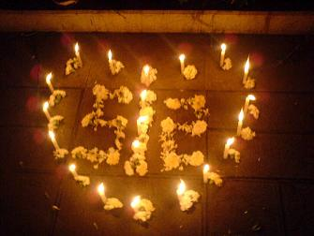
输入
输入数据首先包含一个正整数C，表示有C组测试用例，每组测试用例的第一行是两个整数n和m(1<=n<=100, 1<=m<=100),分别表示经费的金额和大米的种类，然后是m行数据，每行包含3个数p，h和c(1<=p<=20,1<=h<=200,1<=c<=20)，分别表示每袋的价格、每袋的重量以及对应种类大米的袋数。
输出
对于每组测试数据，请输出能够购买大米的最多重量，你可以假设经费买不光所有的大米，并且经费你可以不用完。每个实例的输出占一行。
样例输入
1
8 2
2 100 4
4 100 2
样例输出
400

